Dynamic Island trên iPhone 14 Pro là gì?
Nó hoạt động như thế nào?
Sau 5 năm ra mắt và làm việc với màn hình tai thỏ (notch), cuối cùng Apple đã cải tiến phần cắt ở trên cùng của màn hình bằng một tính năng mới và độc đáo tên Dynamic Island. Mời bạn cùng chúng tôi tìm hiểu về cải tiến này qua bài viết sau.
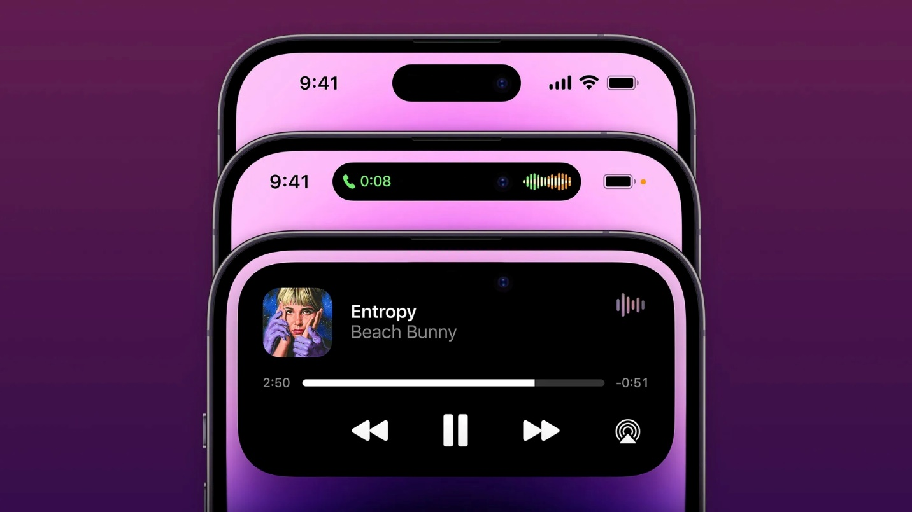
Dynamic Island là gì?
Về phần cứng, màn hình của iPhone 14 Pro và iPhone 14 Pro Max có hai phần cắt (cutout) riêng biệt: một phần dành cho các cảm biến Face ID và một phần dành cho camera trước. Tuy nhiên, Apple đã làm cho khu vực này trông giống như một phần cắt liền lạc hình viên thuốc (single pill-shaped cutout) và đặt tên nó là Dynamic Island.
Như vậy, Dynamic Island chính là phần cắt hình viên thuốc nằm ở cạnh trên cùng của iPhone 14 Pro và iPhone 14 Pro Max.
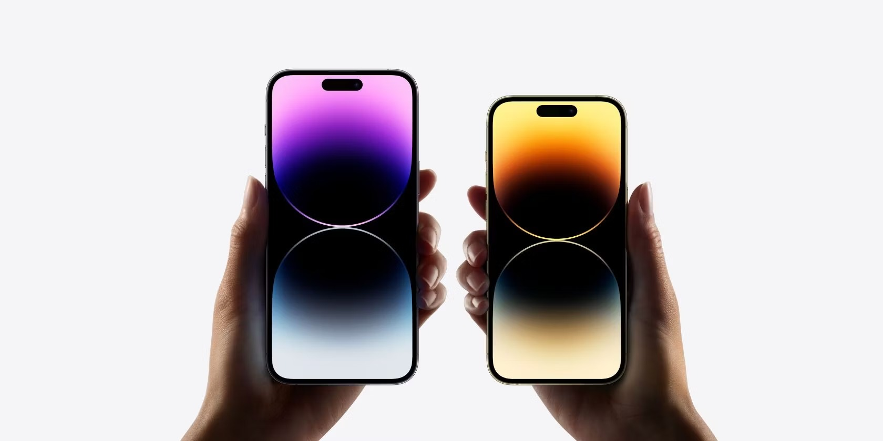
Dynamic Island hoạt động như thế nào?
Thoạt nhìn, bạn có thể nghĩ phần cắt hình viên thuốc này chỉ dùng để trang trí. Đúng vậy, nó dùng để trang trí nhằm tăng tính thẩm mĩ cho iPhone, nhưng không dừng lại ở đó, nó còn có thể làm rất nhiều việc nhờ khả năng biến đổi thành các hình dạng khác nhau.
Ví dụ, khi bạn bật hoặc tắt chế độ im lặng (silent), kết nối tai nghe AirPods, truy cập Face ID, hoặc cắm sạc, phần cắt này sẽ mở rộng (expand) và hiển thị các thông tin tương ứng, sau đó ngay lập tức quay về hình viên thuốc như cũ.
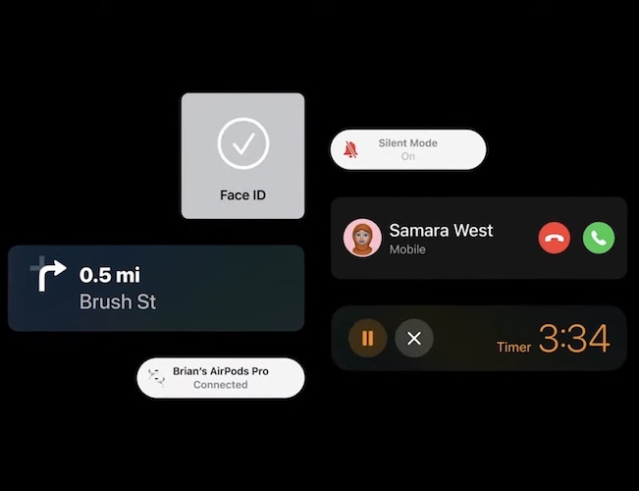
Ngoài ra, nếu có một hoạt động nền đang diễn ra, chẳng hạn một cuộc gọi, danh sách phát, podcast, hay hẹn giờ, phần cắt này sẽ luôn ở trạng thái mở rộng cho đến khi hoạt động nền kết thúc. Bạn có thể bấm lên nó để truy cập vào ứng dụng hoặc nhấn và giữ lên nó để truy cập các tùy chọn khác.
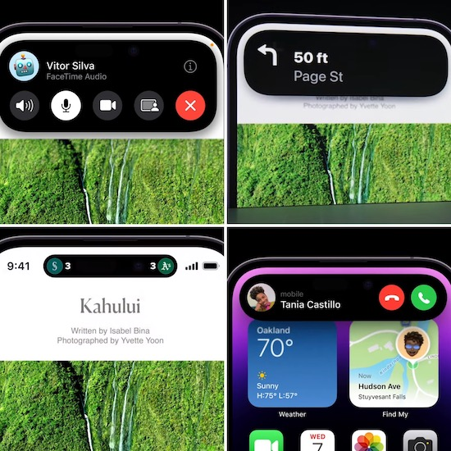
Ngoài ra, Dynamic Island còn có thể hoạt động song song với các ứng dụng khác, giúp bạn làm việc đa nhiệm tốt hơn.
Chẳng hạn, nếu bạn đang lướt Facebook và có cuộc gọi đến, phần cắt này sẽ mở rộng để hiển thị thông tin người gọi cùng các tùy chọn nhận và từ chối cuộc gọi. Khi bạn nhấc máy, phần cắt sẽ ở trạng thái mở rộng trong suốt thời gian cuộc gọi diễn ra. Bạn có thể nhấn và giữ lên phần cắt để truy cập vào các tùy chọn khác như cúp máy, chuyển sang FaceTime, tắt micro....
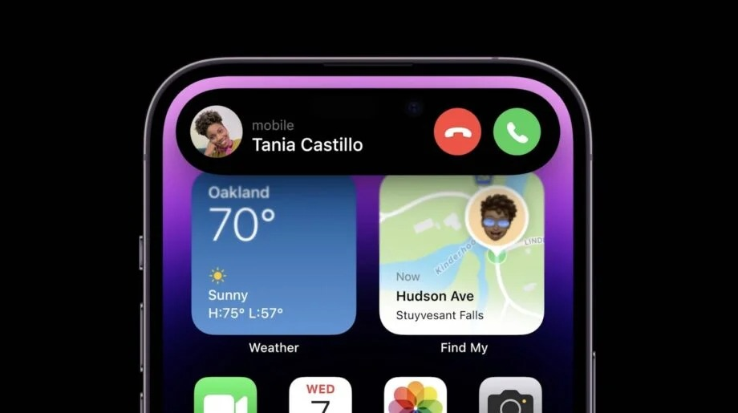
Tương tự, khi bạn vừa nghe nhạc vừa đọc e-book, bạn có thể nhấn và giữ lên phần cắt để xem các tùy chọn điều khiển phát nhạc như tạm dừng/chơi tiếp, chuyển đến bài hát tiếp theo hoặc bài hát trước đó, hoặc tua đến một đoạn bất kỳ trong bài hát….
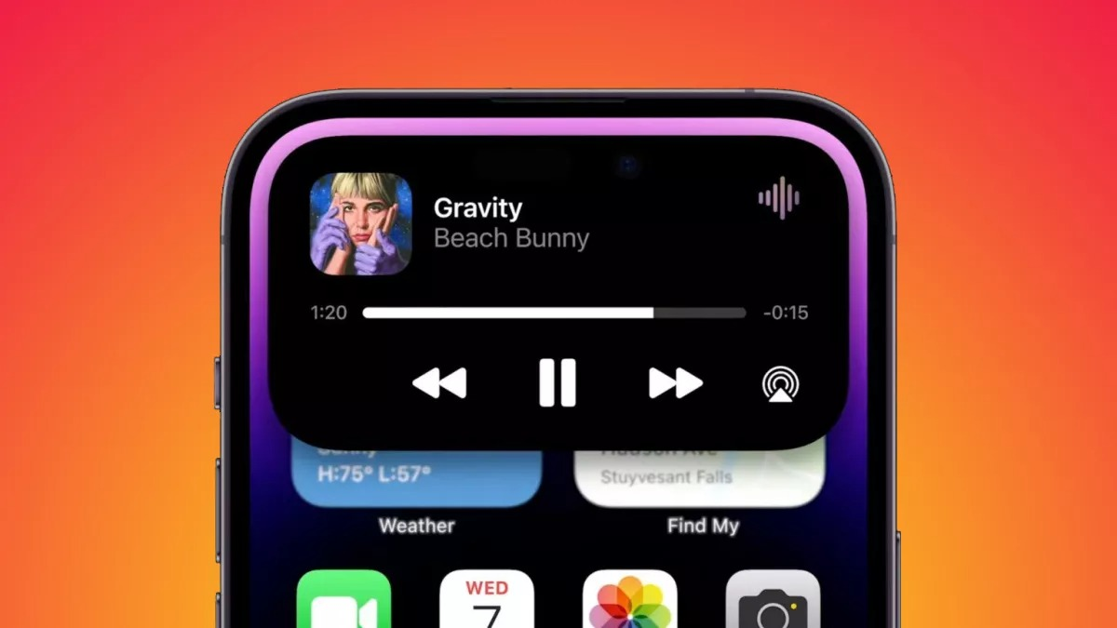
Khi bạn có nhiều hoạt động nền diễn ra cùng lúc, hoạt động nào diễn ra trước sẽ diễn ra trên Dynamic Island, các hoạt động tiếp theo sẽ nằm trên các bong bóng (bubble) riêng biệt ở bên phải của Dynamic Island.
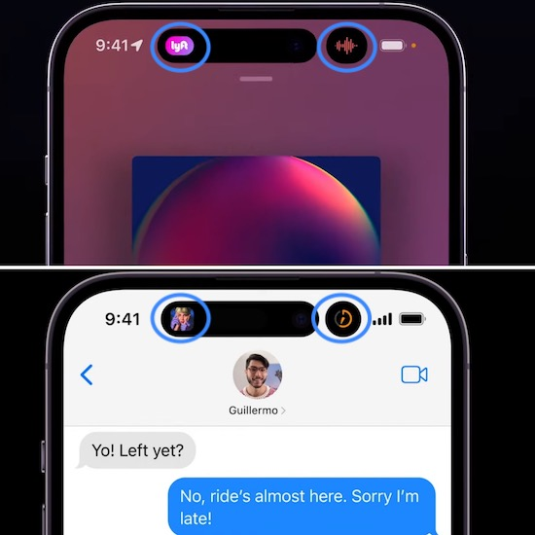
Dynamic Island tương thích với những ứng dụng nào?
Hiện tại, do chỉ mới ra mắt nên Dynamic Island chỉ tương thích với các ứng dụng mặc định của Apple và một vài ứng dụng bên thứ ba. Tuy nhiên, trong tương lai chắc chắn sẽ có nhiều ứng dụng tương thích với nó hơn. Cụ thể như sau:
Ứng dụng mặc định
- Apple Music
- Phone App
- FaceTime
- Apple Maps
- Clock
- Wallet
- AirDrop
- …
Ứng dụng bên thứ ba
- Lyft
- …
Tóm lại, Dynamic Island là phần cắt hình viên thuốc mới trên iPhone 14 Pro và iPhone 14 Pro Max. Bên cạnh làm ngoại hình iPhone đẹp hơn, nó còn có thể biến đổi thành nhiều hình dạng để hiển thị các thông tin khác nhau.
Lê Ẩn\Bành Lê
https://www.makeuseof.com/what-is-dynamic-island/
https://www.iphonetricks.org/iphone-14-pro-dynamic-island-features-tips/
https://www.imore.com/iphone/dynamic-island-on-iphone-14-pro-is-an-awesome-feature-with-an-awful-name
https://9to5mac.com/2022/09/08/iphone-14-pro-how-dynamic-island-works/

